感应大元帅梦授火轮与药叉大将护法及如何念咒驱鬼谈

作者：普敬法师

此阿吒薄俱大元帥咒真乃魔扰者救星也，因为实在是降魔超强，见下感应便明白。那么上篇文章“大元帅降魔咒教学与功德说明”教学此咒并介绍了此大元帅咒与它的功德利益，以及此篇的手印修法“降伏大魔鬼手印之阿吒薄俱元帥召唤龙等神奇法续谈”（点击蓝字阅读）。

今天要讲的此咒感应，是一位佛友念诵阿吒薄俱大元帥咒得到的，我发布此咒才短短几天而已，他就得到这样的感应，当真不可思议，这些感应像神话一样，但皆为真实，我无妄语也，否则必堕地狱，其实这几人感应的能如此神速，那都离不开当事人自身的因缘。

比如上次那个念诵和心中心咒几乎一样的随心咒之佛友，她念诵几天就梦见大随求菩萨梦授小刀法器，应该是与大随求菩萨有缘，否则不会短短几天就得到菩萨赠予法器。

并且她说还好几次在梦中看到宿世前的自己也在念诵此咒，这就更加确定了我的想法，过去生修过哪一个菩萨法很久的人，由于与菩萨具深缘的缘故，这辈子一接触这个宿习之法，就比常人更容易感应。

那么这位佛友念诵此咒短短几天也得到大元帅梦授火轮法器（奇怪，这名字居然和我上次发布的大元帅手印之“火轮印”同名，不知二者之间有何关联？），当然这个法器也是无形的，和上次那个梦见大随求菩萨赠予法器的佛友一样，也看不见摸不着，但得到小刀法器的佛友在一次危险的时候就自动出现小刀了，而这个佛友则是梦中常用火轮驱鬼，但现实中却无法拿出实体，我想危险的时候应该也会出现吧。

并且大元帅在梦中还说他说与大元帅自己有缘，嘱咐他好好读诵此咒护持佛法云云。不仅如此，他在念咒后的梦里还看见了很多大元帅的药叉大将护法，说他们的形象是头发直立，身高有如电线杆般高大，这些护法在梦中还传授了他一个与大元帅有关的极威猛之降伏法，还说念诵此咒就是结界等等。

下见佛友反馈截图：
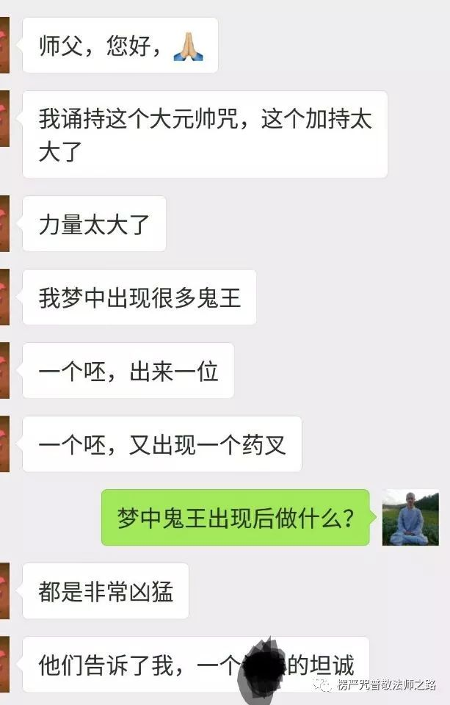

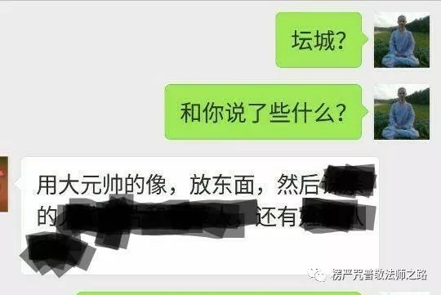
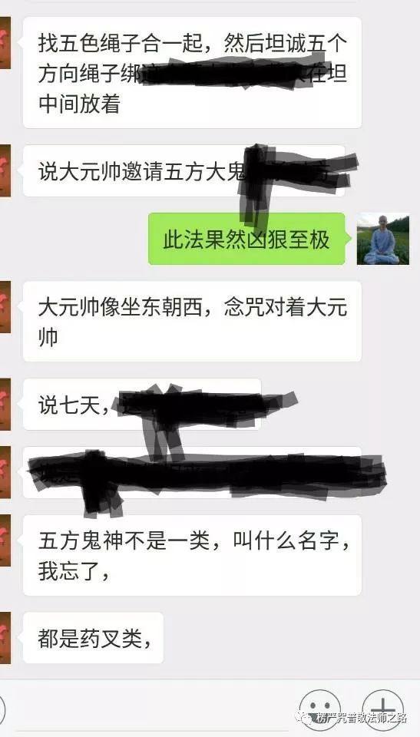
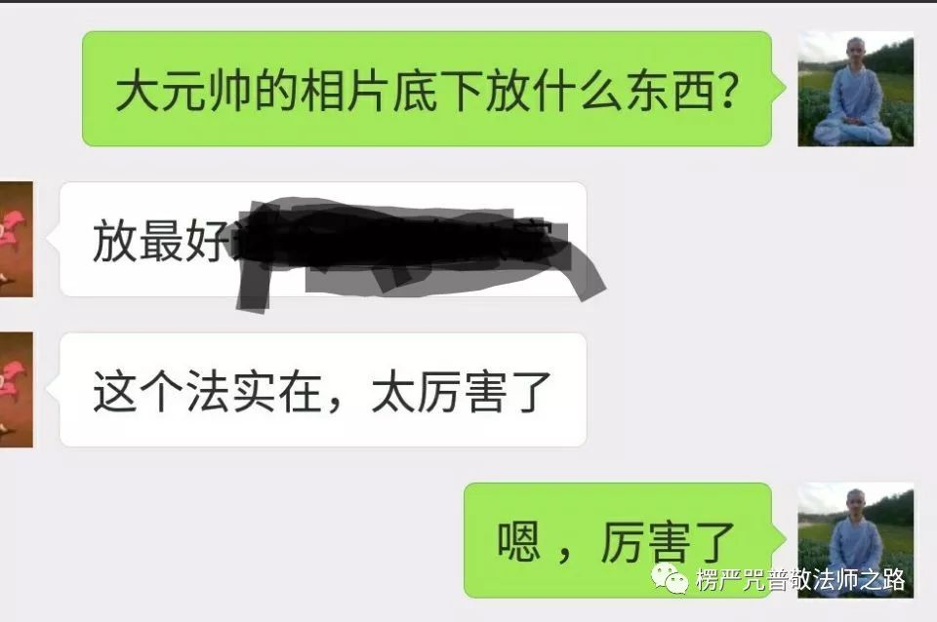
那么上面截图是佛友是说大元帅的药叉眷属传授了他一个法，这个法涉及到坛城的布置，然后布置坛城之后对着大元帅像念咒就可以......

这位佛友又把这个法告诉了我，但我觉得不能公开此法，因为此法太猛，伤害众生太厉害，也为了避免非议，所以就不公开了，当然此法也有它存在的意义，遇到非人力可以抗阻的破坏佛法之难，怀着慈悲心救世的缘故，可以看情况而使用此法，一般情况下，若非怀有慈悲心的大乘佛子，是不便让他得知此法的，以防滥用，是故暂时保密。

当然了，怀着私心想用此法行恶，那十地菩萨证量的大元帅也不会满这种恶愿的，如大悲心陀罗尼经所说的：“大悲咒虽感应无比，却唯除用于不善，与不至诚”。

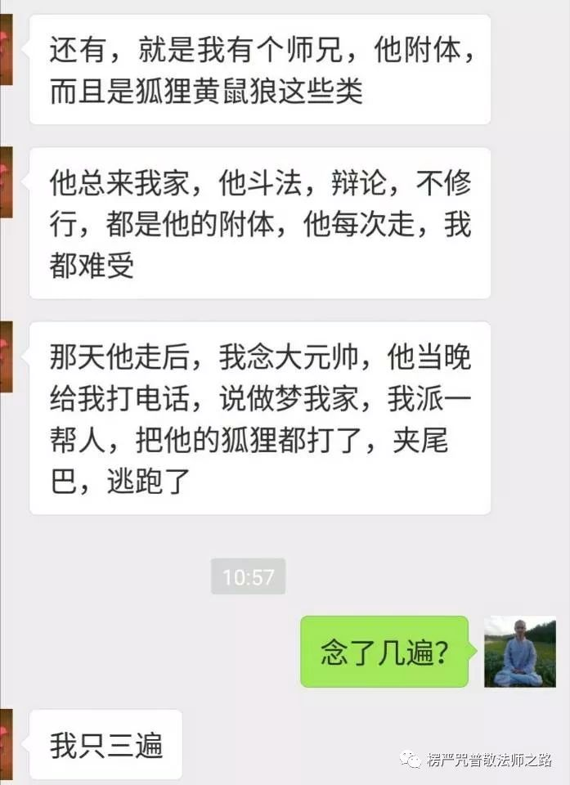
、
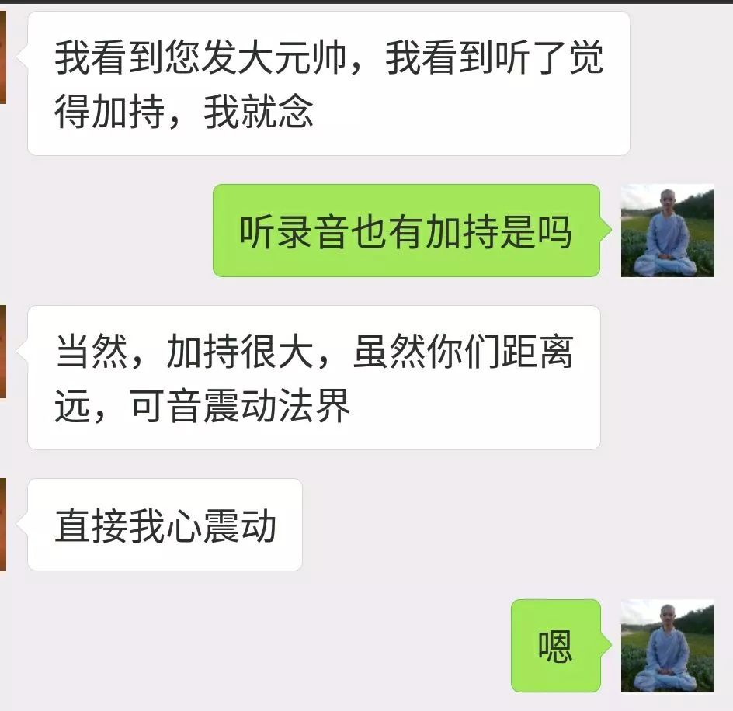
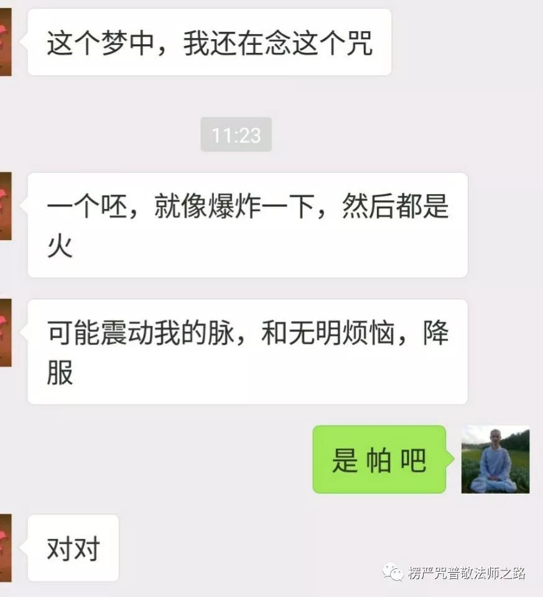
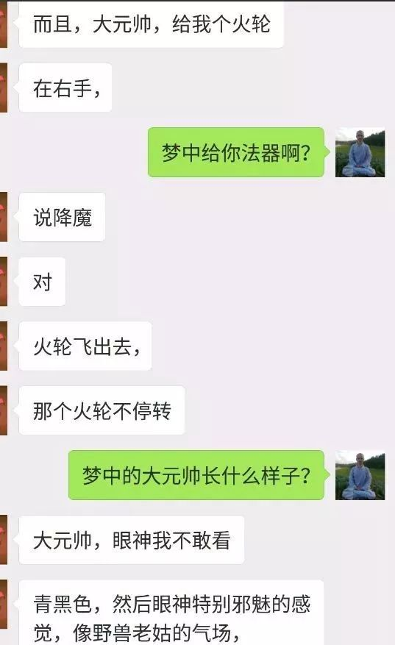
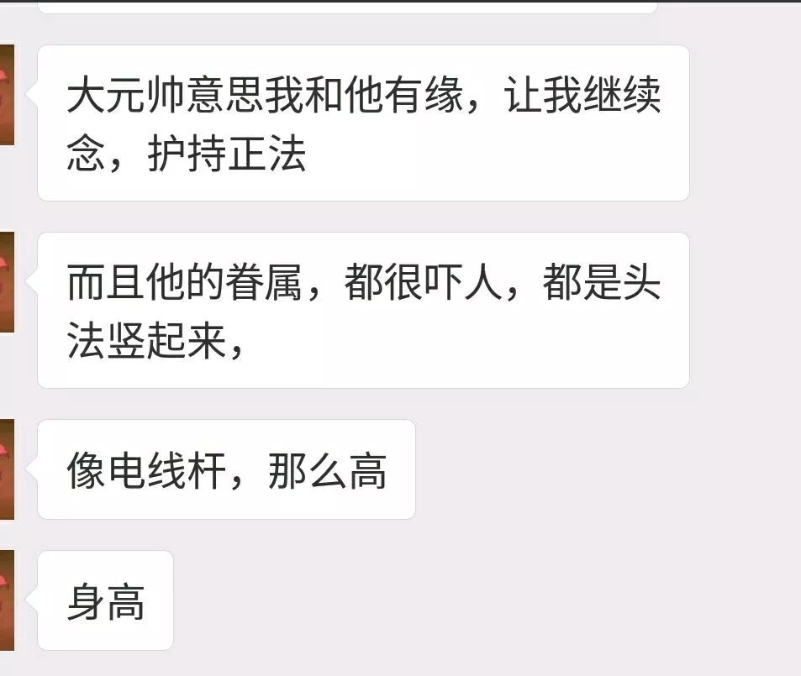
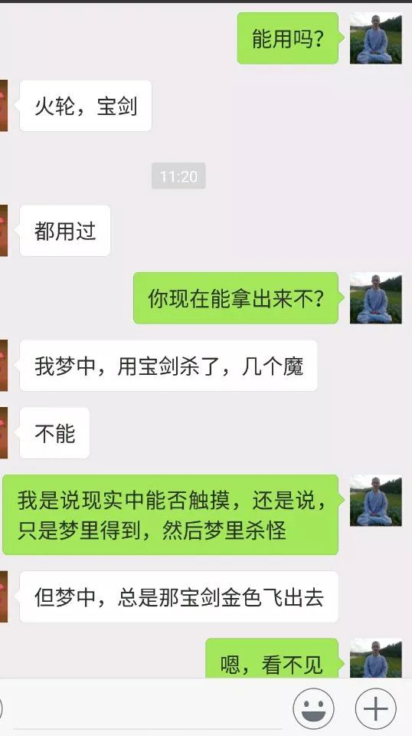
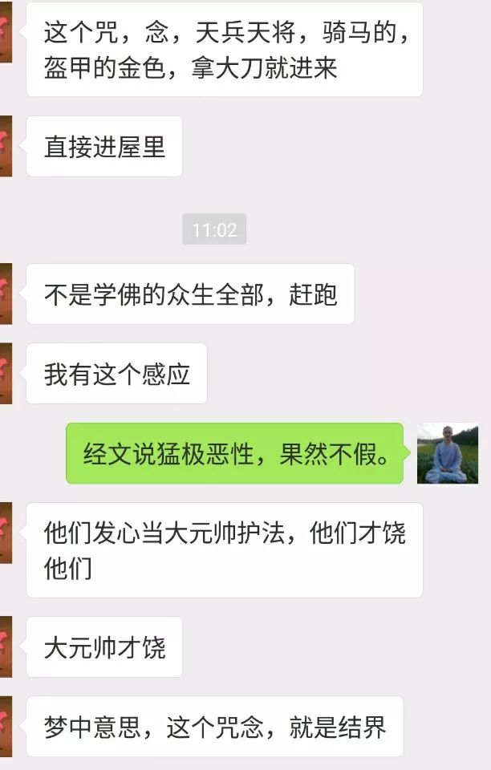
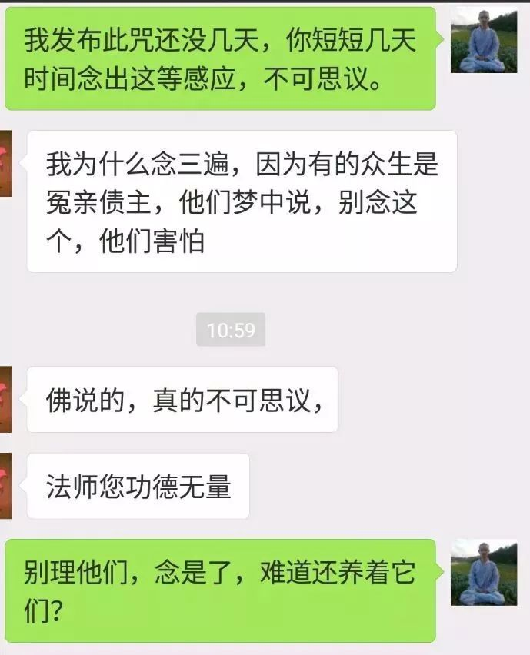
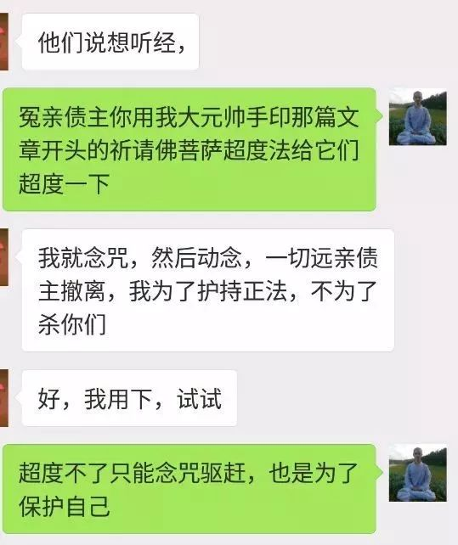
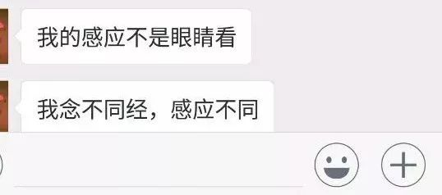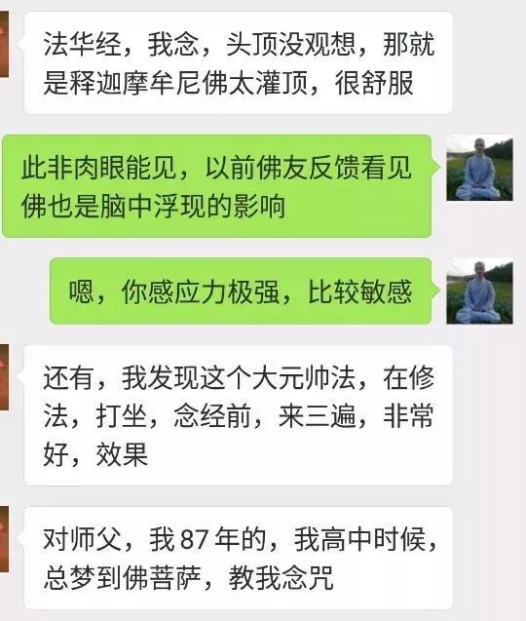
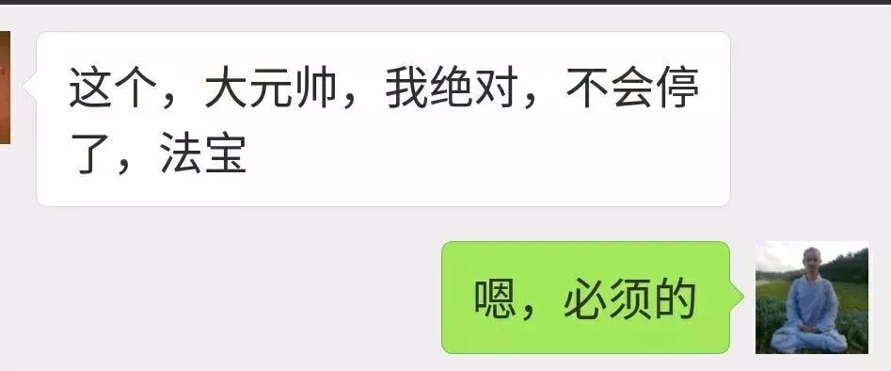
那么上面有一段提到说他念诵此咒以后还有众生（不确定是不是冤亲债主）托梦给他说不要念诵此咒，因为它们害怕，它们希望他能念经，因为它们想听经云云。

其实是这样的，众生喜欢你念超度功德强的经文和佛号，由于佛号和这种经文没有强制杀伤力，又比较柔和的缘故，他们通常是比较喜欢，不过这类经文和佛号对于非常弱小的鬼神，也会有震慑力的，但对于力量大一点的，几乎都不怕，当然也得看发挥者自身根器，有的人也能发挥巨大的强制性驱魔威力。

而一般人不行，若不念这些威猛类咒语，身上的鬼神债主是不会被赶走的，当然如果念经念佛功德够大，他们也能得到超度，但最怕的是卡在中间，超度也没超度走，又没这种威猛类咒语那样的强制驱赶力，加上没感通佛尊与护法来帮你驱赶或者解决问题，那有债的鬼神就会一直赖着你。

就像以前遇到一个修行人，曾经是卖鱼的，一年卖几万只，后来不干了，修行了，那身上有无数的鱼类众生附着，一靠近他就能闻到极臭的鱼腥味，他一上完厕所，那厕所都得通风好久，否则人家一进去必定呕吐出来，这气味就是身上的鱼类众生带给他的，他也念佛好几年了，但是一直无法治愈，他念佛的时候，众生会表现出愉悦，他能感受到，有时候还会和他说话，但经常折磨他。

他有时候看到一些经文记载的威猛佛咒，试着念诵，一念，身上众生就立马抗议，因为它们不舒服，他也觉得一念的话就等于宣战一样，于是为了讨好它们，也就不念了，但是不念的话也赶不走，就这么拖了好多年还没好。

还有一位修行人，身上有蛇精附体，别人劝他念诵威猛类咒语去克服，他就是不念，天天就是读自己喜欢读的超度功德较大的经文，但也没念出超度的威力把人家超度了，就那么一直拖着，这些人有自己的执着和思想，知见不能扭正的话，这个鬼神问题就很难解决。

不过我们也看到一些念佛念经退鬼的感应，实在不能说念佛念经不能退鬼，我只能说，相对来说，这些威猛类佛咒更有这方面的针对性，有的人根器好，念佛念经也能出力量，也容易感通佛尊与护法，而有的人不行，所以换成更强力威猛的咒语以后，很快就解决了问题，每个人的因缘不同，有时候重病更得下猛药才好治愈。

因此我觉得，有时候必须猛念这些威猛佛咒，才有治愈鬼神病的可能，因为此类威猛神咒，不管你能不能感通佛尊与护法，只要具足信心不疑的念诵，这发出来的咒音，就是咒语本身的咒力，便有强制驱赶鬼神的力量。念的多了久了，以及避恶行善等等，那自然百鬼不侵了。

此咒难得，正如佛友所说，这个梵音大元帅咒是宝，更是魔扰者的依靠，能够用心念诵者，功不唐捐。

